федеральное государственное бюджетное образовательное учреждение высшего образования

**«Вологодский государственный университет»**

Институт математики, естественных и компьютерных наук

(наименование института)

Кафедра «Автоматики и вычислительной техники»

(наименование кафедры)

**ЛАБОРАТОРНАЯ РАБОТА** №3

|  |  |
| --- | --- |
| Дисциплина | Операционные системы |

|  |  |
| --- | --- |
| Преподаватель | Доц. Дианов С.В. |
|  | *(уч. степень, звание, должность. Ф.И.О)* |
| Выполнил (а) студент | Алиев Т.С |
|  | *(Ф.И.О)* |
| Группа, курс | 4Б09 РПС-31 |
| Оценка по защите |  |
|  | *(подпись преподавателя)* |

Вологда

2022г.

**Работа в редакторе Vi (Vim)**

**Цель работы:** Научиться редактировать файлы с помощью редактора vim

.

**Порядок выполнения работы.**

**1. Установка редактора**

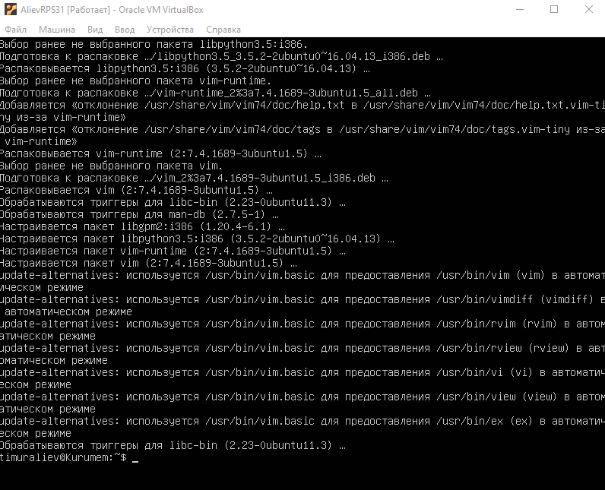

**2. VIM**

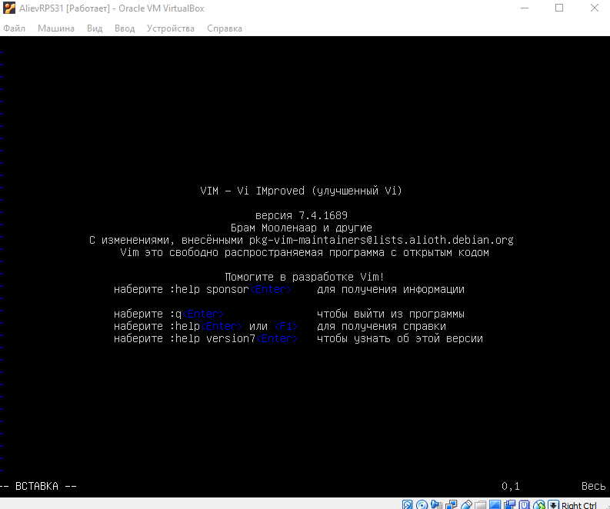

**Вставка текста**

